目 录
1. 绪论 4
1.1 平台介绍和特点 4
1.2 选题背景及目的 4
1.2.1 选题背景 4
1.2.2 选题意义 5
1.3 主要研究内容 5
2. 系统架构分析 6
2.1 微信小程序架构分析 6
2.1.1 配置文件 6
2.1.2 WXML模版语法 7
2.1.3 页面跳转 7
2.1.4 系统组件以及API 7
2.2 智能推荐系统架构 7
2.3 移动端架构 8
3. 基于微信平台的热门文章管理app的总体设计 8
3.1 概要设计 8
3.2 详细设计 9
3.2.1 阅读行为用例 9
3.2.2 总体模块设计 9
4. 基于微信平台的热门文章管理app的实现 10
4.1 文章首页界面的实现 10
4.2 文章内容界面的实现 12
4.3 点赞效果的实现 14
4.3 管理文章的实现 14
4.4 系统设置的实现 15
5. 系统测试 16
5.1 测试环境搭建 16
5.2 测试用例 17
5.3 异常情况以及解决方案 18
6. 总结 18
7. 参考文献 18
致谢 19

基于微信平台的热门文章管理app设计与实现
（指导老师：陈广宏；校外指导老师：王荣奇）
学生：王皖军（淮南师范学院计算机学院）
摘 要：随着社会的急速发展，人们的压力越来越大，在有效的时间，进行大量的阅读，显然是不够的，在生活，工作中， 碎片化的时候越来越多，这些短而小的时间，进行高效的阅读，是我们课题的研究的意义，使得阅读内容的短而小，精而准，是本课题系统的热色，在充分利用网络上资源，进行智能处理，通过特殊的算法，将最有价值，最为流行的文章推荐给用户，并且在保证文章的精短，推送给用户，进行知识学习，最终学到知识，并可以进行知识进行管理，最喜欢的文章进行收藏，借助微信平台再进行分享给朋友圈或者用户好友，同时在系统的设计上，也是不需要安装，不想用，就随时关闭，这也是微信小程序的原则。在内容上，篇幅上，系统体积上，知识结构上，实现一个精美的文章阅读系统，给用户带来不一样的阅读体验，并给用户生活学习提高一个境界。凭借着微信的巨大流量，再进行知识分享，将热门文章进一步传播，都是该系统的完整体验。希望给传统文章阅读带来不一样的意义。使我们共同进步。
关键词：热门文章、碎片化、推荐系统、微信小程序、信息共享；
Design and Implementation of Popular Article Management App Based on WeChat Platform
Student: Wang Wanjun (Faculty Adviser: ChenGuanghong, Wang Rongqi)
(School of Computer Science, Huainan Normal University)
Abstract:With the rapid development of society, people are under increasing pressure. It is obviously not enough to carry out a large amount of reading in an effective time. In life, work, and fragmentation, these are short and small. Time, efficient reading, is the significance of our research, making the reading content short, small, precise and accurate, is the hot color of the subject system, making full use of resources on the network, intelligent processing, through special algorithms Recommend the most valuable and popular articles to users, and ensure that the articles are short, pushed to users, learn knowledge, and finally learn knowledge, and can manage knowledge, favorite articles for collection, with the help of The WeChat platform then shares it with friends or friends. At the same time, in the design of the system, it does not need to be installed. If you don't want to use it, you can close it at any time. This is also the principle of WeChat applet. In terms of content, length, system volume, and knowledge structure, a beautiful article reading system is realized, which brings different reading experiences to users and improves the realm of life and learning for users. With the huge traffic of WeChat, sharing knowledge and spreading popular articles, it is the complete experience of the system. I hope to bring different meanings to traditional article reading. Let us make progress together.
Keywords: Popular articles, fragmentation, recommendation systems, WeChat applets, information sharing

绪论

1.1 平台介绍和特点
该系统借助强大的微信小程序平台，进行开发，所以相对与传统app来说，是跨平台开发，因此该系统可以在Android，iOS设备上都可以运行，并且借助微信社交，可以进行有效的分享和知识资讯的快速获取和信息共享。
基于微信平台的热门文章管理app的设计与实现主要完成用户对日常文章阅读体验的一次新的思路，由于网上大量的垃圾文章，加上用户对文章阅读的习惯从传统上的大量时间进行阅读向碎片化时间进行阅读的转变，该系统进行文章筛选，得出优质文章，并进行阅读内容的压缩，可大量减少用户阅读时间，并保证文章的热门，紧密结合微信平台，进行好友分享，也完成文章的知识共享的优秀互联网传统。

1.2 选题背景及目的
随着微信化时代到来，人们对微信的关注和依赖，日益增长，人们每天的大量的时间和碎片化时间都在微信上阅读，在网络上充斥着各种低素质的文章，夸张的各种自媒体爆文，我们如何在有限的时间里，获取最新的，最优质的内容服务，并同时在微信的环境下公共阅读，达到很好的用户体验，不管在时间上，可最大化的利用碎片化时间，不管是在内容上，可最优质的阅读内容服务，不管在内容管理和服务分享上，最大化的信息共享，都能得到很好的生活和学习，这就是本课题研究的最终目的，实现个人时间和阅读服务的最大化。

1.2.1 选题背景
该课题的选题背景是，由于社会的快速发展，人们的时间越来越少，但是零碎的时候却很多，人们对知识的渴望，却因为网络上文章内容的无质量，很多没有内涵，营养的文章，并且阅读内容上，从自主知识变为群体知识的改变，很多时候需求是知道别人阅读的文章是什么，因此，该背景是应用而生，基于微信平台可以实现借助朋友阅读流量为内容，通过该系统进行筛选，处理，得到一个热门的文章系统，并且内容上，大小上，都是精品的文章就产生的。

1.2.2 选题意义
目前传统的约定还是有很多问题，如目前在时间成本上，市场上还是很少做到利用碎片化阅读的课题和产品，大部分都是传统阅读，在时间上，用户付出大量的时间，进行阅读，不够时间最大化，没有充分的利用时间碎片化阅读，对阅读的效率也是很大的问题。在阅读的内容上，也是质量不全，网络上大量的文章内容，人们在阅读的同时，大量的去甄别文章信息的真伪和信息的有效，这本身，在信息内容上有很大的改善，但是目前并没有。在信息的获取上，传统的网络也是单一的，要不在一些电子期刊，要不在一些内容阅读的产品中，但是大部分内容都是没有时间有效的，很多都是内容滞后，严重跟不上信息的实时，在本课题中，这些问题都可以得到有效的改善和提高。
因此，在研究大量的需求，本课题研究可以在用户时间上，阅读效率上，内容服务上，都得到一个最大的信息共享意义，对微信热门文章，高质量文章，实时的对用户进行展现，从和达到用户更好的利用自己最少的时间，阅读最高质量，高热门的好文，并进行内容管理及其内容最大化分享的实用意义。

1.3 主要研究内容
该系统的研究内容是实现一款短，小，精，热们为一体的文章管理系统，通过该系统，用户可用最少的时间，阅读最精品，最热门的文章，并可进行信息共享给朋友或者好友。形成一个知识系统，很多传统的阅读习惯和阅读内容，都发生了翻天覆地的变化，慢慢的用户从时间上，由投入大量的时间，整块的时间去阅读学习，变成碎片化阅读学习，在阅读内容上，也因为大量的网络文章充满了暴力，没营养，没有严谨的知识体制以及没有质量的阅读，转化为了高质量，精读，选择性阅读。在此需求基础上，本课题在文章资讯内容上，达到高质量好文，资讯文档适当的缩减，达到精准，精简，并借助移动微信平台，进行高密度的知识分享，实现一个良好的网络热门精品微信文章系统的设计主要包括：
- 最新热门文章资讯
- 热门文章进行内容优质刷选
- 文章资讯进行合理的管理
- 文章资讯进行全网共享
- 系统个性化设置

系统架构分析
本系统的架构主要分为三个部分：
- 微信小程序架构
承担系统展示的基础架构，通过微信小程序实现功能的展示，利用它的跨平台性，可以不需要Android，iOS知识技能，给系统实现带来了一定的技术可行性，
- 智能推荐系统架构
承担系统文章内容质量的保证，通过智能推荐系统，将网上最有价值的文章，推送给客户端，进行处理，达到高质量阅读。
- 移动端架构
由于微信小程序是跨平台的，所以在移动端的架构，只需要理解就可以了，可以通过微信技术平台实现一套代码，二个平台公共使用。

2.1 微信小程序架构分析
一个完整的微信小程序是由一个App实例和多个Page实例构成，其中App实例表示该小程序应用，多个Page表示该小程序的多个页面。它主要有以下几点组成：

2.1.1 配置文件
app.json 应用的全局配置文件，主要包含以下几个配置：
- pages：页面路径的数组，表示小程序要加载的所有页面，其中数组第一项代表小程序的初始页面。
- window：微信原生功能，定制化不强。可设置小程序的状态栏、导航条、标题以及窗口背景色。
- tabBar：微信原生功能，定制化不强。适用于常规的Tab应用，Tab栏可置于顶部或底部；tabBar是一个数组，仅支持2-5个tab。
- networkTimeout：配置小程序网络请求的超时时间。
- debug：调试模式开关，开发模式下建议开启，正式发布别忘了关闭。
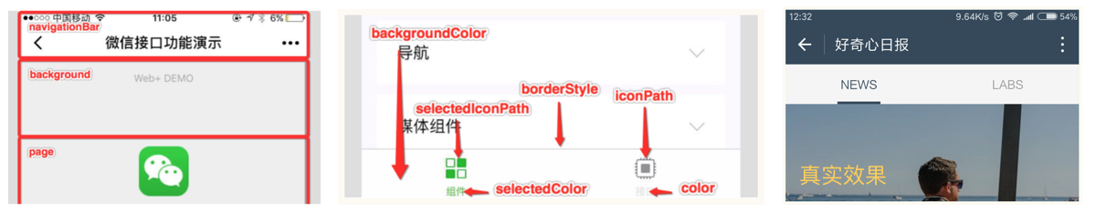
图 1 微信小程序系统配置图
除了上面提到的全局配置，每个页面还可以单独配置page.json，page.json会覆盖app.json中的配置，并只对当前页面生效。page.json只能对window配置。

2.1.2 WXML模版语法
小程序虽然是hybrid模式，但并不使用HTML渲染，而是全部通过自定义标签来渲染页面。这样做的好处多，但问题却不少：不能跨浏览器、富文本解析困难，iframe视频不支持，没办法外链跳转。和所有的模板语言一样，WXML支持数据绑定、条件渲染、循环、模块化等功能。
- 数据绑定，在 WXML 中可以使用{{}}将 Page 的变量或者表达式包裹起来，实现数据绑定。
- 条件渲染，适合根据数据输出不同状态的 WXML。
- 循环渲染，适合遍历数据输出多段 WXML。
- 模块化，WXML的模块化，可以让我们复用一些wxml片段。

2.1.3 页面跳转
小程序以栈的形式维护了历史访问的所有页面，并提供了多种页面间的跳转方式；结合前文提到的App()和Page()的各个生命周期，不同的跳转方式和不同的生命周期关联

2.1.4 系统组件以及API
框架提供丰富的微信原生API，可以方便的调起微信提供的能力，如获取用户信息，本地存储，支付功能等。

2.2 智能推荐系统架构
智能推荐系统是采用第三方达观数据平台，进行智能分析的，该系统可根据不同用户的阅读内容和阅读习惯生成推荐书库，为每个用户提供不一样的个性化推荐，热门推荐，相关推荐，以下是该系统的架构图：
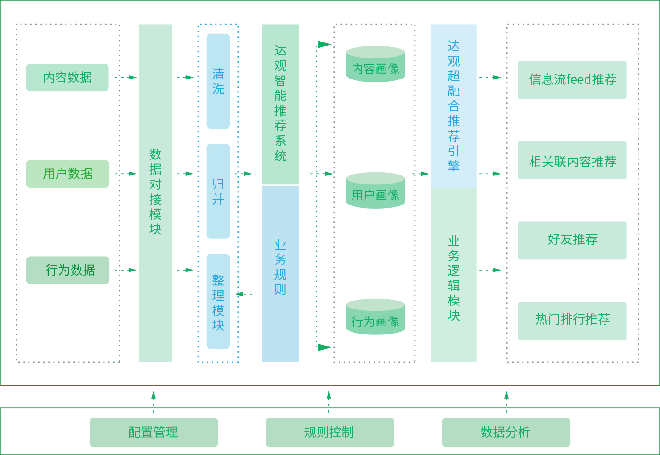

图 2 推荐系统构架图

由于基于微信平台的热门文章管理实现，针对研究课题的过程，所以接入智能推荐系统，只是总结过程，点到为止，从系统中，输入数据，输出数据即可，在后期中，有需求，后针对系统，进行深入学习智能系统理论和实操技术。

2.3 移动端架构
该系统移动端不是重点，它的本质是一个容器，里面运行小程序进程，因为这里不区分iOS还是Android，在该系统角度来，都是载体，以下是对移动端架构的简析：
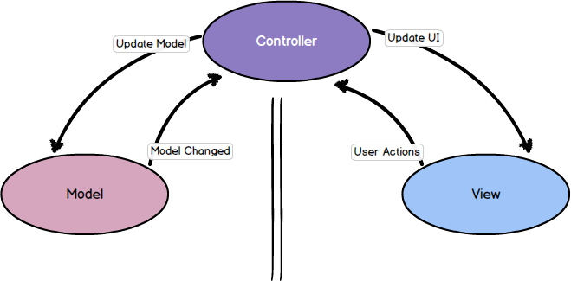

图 3 移动端架构图
采用的是传统模式MVC,他们是model，view,cotroller，最右边的，是直接面向最终用户的视图层，是提供给用户的操作界面，是程序的外壳，最左面的是核心的数据层，也就是程序需要操作的数据或者信息，最上面的一层，是控制层，它负责根据用户从视图层输入的指令，选取数据层中的数据，然后对相应操作，产生最终的结果。

基于微信平台的热门文章管理app的总体设计

3.1 概要设计
是以用户内容推荐为引导的设计，从用户打开系统时，系统会给用户最热门，推荐系数最高的文章内容，进行展示，优先展示一个轮播图，以吸引用户眼球，最终通过用户的阅读，智能系统进行记录用户阅读习惯，同时供用户进行阅读和收藏管理，整个流程十分简单，易于上手。

3.2 详细设计

3.2.1 阅读行为用例
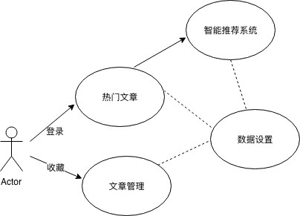

图 4 阅读行为用例图

上图是阅读行为总体用例设计，用户的阅读内容，受智能推荐系统进行控制，阅读文章的热度，篇幅大小，通过系统的生成，推荐给用户，用户进行阅读，进行收藏操作，或者删除操作。

3.2.2 总体模块设计
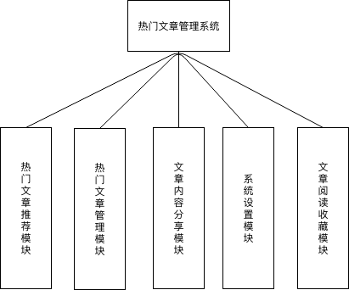

图 5 总体模块设计图

总体设计模块，大致为：热门文章的推荐模块，热门文章管理模块，文章内容收藏模块，文章内容分享模块，系统设置模块，以下为主要内容实现概述：
- 热门文章管理模块
该模块的管理是采用bmob云服务进行管理，从服务中，可以看到，每个文章在云服务中，对应一个表，文章管理的本质就是对表的管理，进行增加，删除和修改，通过云服务，可以方便快捷的对数据的管理控制。最后通过接口的方式，把文章数据传给客户端。
- 文章内容收藏模块
通过小程序画布的设计，和系统API的动画，进行收藏模块的设计，利用画布的特性，对收藏页面的绘制，展示特效，使用户更好的阅读文章，达到一定的好感，进行收藏。
- 文章内容分享模块
通过系统的API接口，对用户自己喜欢觉得很由于价值的文章，进行分享，可以生成海报的方式，进行发给熟人，通过微信可以发给用户尽可能的实现信息共享机制。
- 系统设置模块
包括清除阅读收藏的记录，重置所有的智能推荐系统，使用户回到初始化状态。也包括了一些个性化的配置。
- 热门文章推荐模块
首次内容是公用数据的展示作为首次加载，以后都是通过用户的阅读内容，进行分析，结合目前流行，热门的文章，进行合并，达到一个实时快速的推荐模块。

基于微信平台的热门文章管理app的实现

4.1 文章首页界面的实现
文章首页是采用时间戳的方式，从最新实时文章或者新闻到最近的6天组成，强调文章的最新性和短小，首页顶部加一个实时每个月热度最大的保留，文章由表头和图片组成，利用列表UI设计。
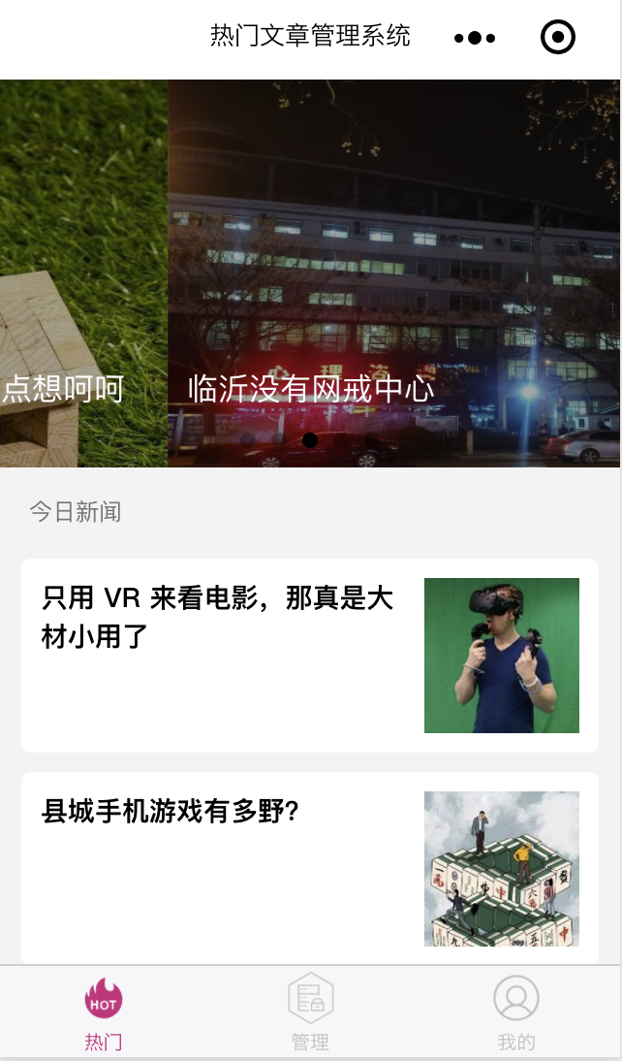
图 6 热门文章首页图

它的核心代码为：
_fetchNews(date = "latest", success) {
let url = `https://news-at.zhihu.com/api/4/news/${date === 'latest' ? date : 'before/' + date}`
success = success || ((res) => {
wx.hideLoading();
let data = res.data
let topStories = this.data.topStories
let storyList = this.data.storyList
let stories = this.data.stories
data["top_stories"] && topStories.push(...data["top_stories"])
storyList.push({
title: this._getTitle(date),
stories: data["stories"]})
this.setData({
topStories,
storyList})})
wx.request({
url,
success})},
_getTitle(dateStr) {
// 根据date得到标题
if (dateStr === 'latest') {
return '今日文章'
} else {
let formatDate = dateStr.replace(/(\d{4})(\d{2})(\d{2})/, '$1-$2-$3')
let weekMap = ['星期日', '星期一', '星期二', '星期三', '星期四', '星期五', '星期六']
let date = new Date(formatDate)
let week = weekMap[date.getDay()]
let title = dateStr.replace(/\d{4}(\d{2})(\d{2})/, `$1月$2日 ${week}`)
return title}}})
从当前的时间为时间点，取最近的周一到周六的数据，进行展示第一次，当文章阅读结束，还可以上拉加载更多的数据。它的数据来源是获取知乎头条进行抓取。

4.2 文章内容界面的实现
由首页列表点击事件方法：onReachBottom（）进行传递，到达热门文章内容详情界面，又生命周期方法onLoad方法获取文章详情，成功后加载数据，失败了则弹出失败提醒。并查询当前文章是否被收藏过。
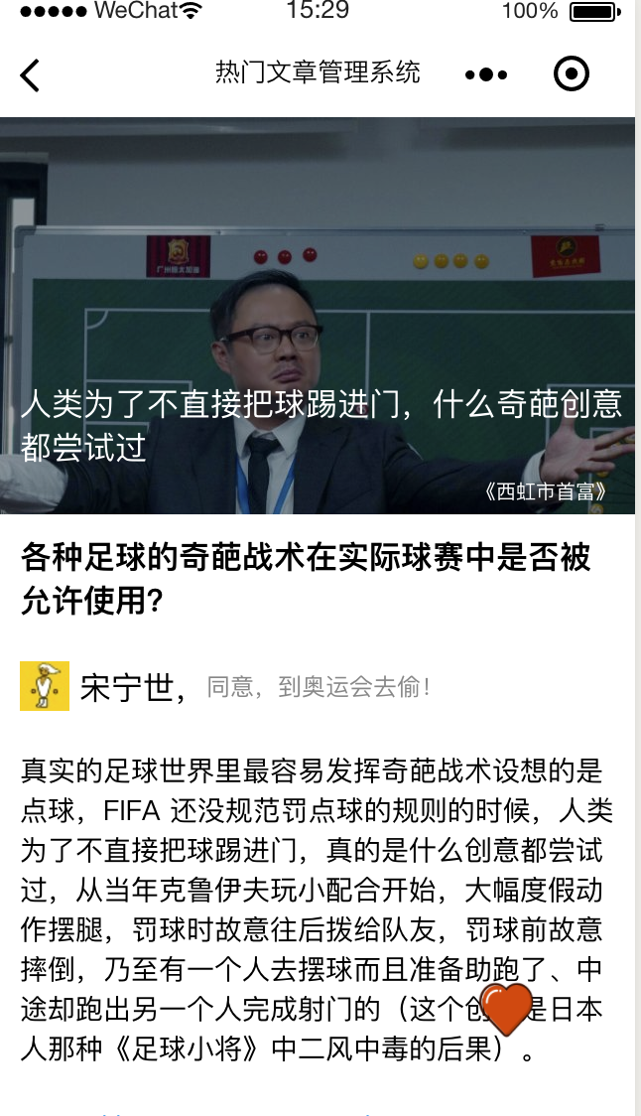
图 7 热门文章详情图
逻辑的核心代码如下：
onLoad: function(options) {
const storyId = options.id
const url = `https://news-at.zhihu.com/api/4/news/${storyId}`
const that = this
wx.request({
url: url,
success(res) {
const data = res.data
that.getBodyData(res.data.body)
that.setData({
title: data.title,
htmlNode: res.data.body,
image: data.image,
imageSource: data.image_source,
storyId: options.id,
url: url}, () => {
const query = Bmob.Query('likePage');
query.equalTo("storyId", "==", storyId);
query.find().then(res => {
console.log("yes " + res);
const obj = JSON.stringify(res);
const isHave = obj != "[]";
if (isHave) {
this.setData({
showLikeView: true})} else {
this.setData({
showLikeView: false})}
}).catch(err => {
console.log(err)
this.setData({
showLikeView: false})});}
通过对知乎接口的请求，把文章解析处理，进行展示，这个的解析是采用json格式，但是通过编码解析的时候，出现以下问题，特殊字符编码出现乱码，无法进行解析，在通过查资料，请教指导老师，得知是对特殊字段进行过滤即可。

4.3 点赞效果的实现
点赞效果的收藏逻辑是本课题的一个亮点，对画布的充分使用，定义一个动画，它的运行速度为0.8，值越小越慢，通过一个定时器进行处理，使 icon在用户点击的时候，放大缩小，来往切换。
动画核心代码：
startTimer: function() {
var that = this
that.setData({
style_img: 'transform:scale(1.3);'
})
setTimeout(function() {
that.setData({
style_img: 'transform:scale(1);'
})
}, 500)
}

4.3 管理文章的实现
对用户喜欢收藏的文章进行获取，用户可以通过长按每个item，进行编辑和删除。逻辑会通过bmob接口进行删除文章表，同时注意删除后不可恢复。
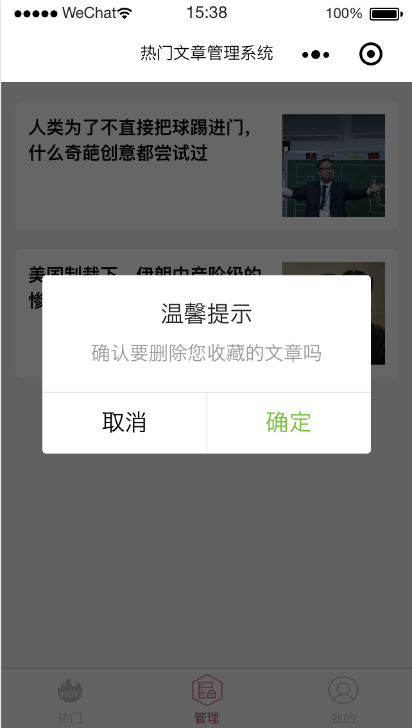
图 8 文章管理图

4.4 系统设置的实现
系统设置对系统的额外处理，包括清除所有的收藏信息，此时管理文章将清空，bmob服务上的表也清空。对版本的查看，和系统的简单介绍。
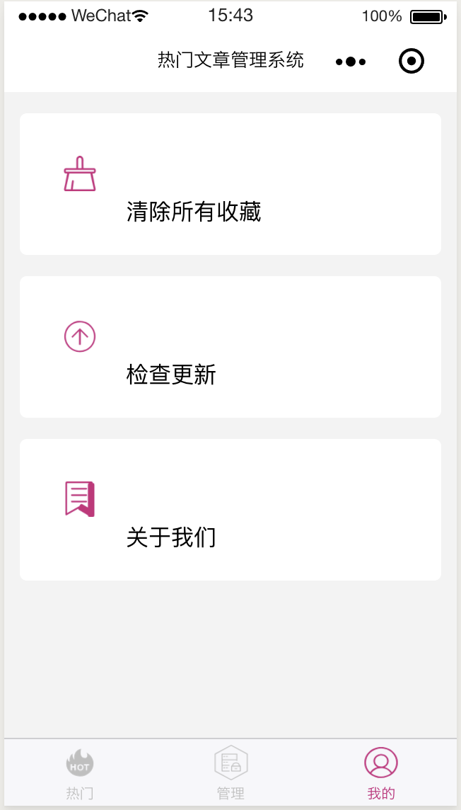

图 9 系统设置图

系统测试

5.1 测试环境搭建
安装Chai测试框架，它,是一个BDD/TDD模式的断言库，在node和浏览器环境都能运行，API通俗易懂，断言类型和方式丰富，搭配mocha。
安装命令为：npm i -g wept
npm i --save-dev puppeteer mocha chai
在安装puppeteer有可能会出现以下报错：
ERROR: Failed to download Chromium r508693! Set "PUPPETEER_SKIP_CHROMIUM_DOWNLOAD" env variable to skip download.Error: Download failed: server returned code 502. URL: https://storage.googleapis.com/chromium-browser-snapshots/Win_x64/508693/chrome-win32.zip
解决方案：下载完puppeteer包之后有执行node install.js去下载chromium（实验版chrome），但是由于网络的原因，下载失败了，我们可以避免缺省的下载 chromium，通过设置环境变量来阻止set PUPPETEER_SKIP_CHROMIUM_DOWNLOAD=1

5.2 测试用例
首页数据用例：
编号 | 输入 | 输出 | 是否通过
01（获取7天优质文章） | https://news-at.zhihu.com/api/4/news/${date === 'latest' ? date : 'before/' + date | 七天优质文章列表 | yes
02（获取文章详情） | https://news-at.zhihu.com/api/4/news/${storyId} | 文章详情 | yes

表 1 获取首页测试用例
收藏数据以及收藏列表用例：
编号 | 输入 | 输出 | 是否通过
01（收藏文章） | const query = Bmob.Query('likePage');query.equalTo("storyId","==", storyId);query.find().then( | 收藏成功 | yes
02（获取收藏列表） | const query = .currentTarget.dataset.bean)query.find().then(todos => {todos.destroyAll().then(res => { | 收藏列表 | yes

表 2 收藏列表用例

5.3 异常情况以及解决方案
- 出现脚本错误或者未正确调用 Page()
解决方案：在相应页面目录下的.js文件里添加内容 Page({})。
- 无法调用Do not have *** handler in current page
解决方案：检查了页面配置，检查了方法名，都没有错误，最后尝试出的解决方法让我惊呆了，Page中的自定义方法，必须放在生命周期函数的后面才能生效！

总结
在基于微信小程序的开发中，我学到了很多技能，从项目的搭建，到产品的构思，最终落实设计文档，按照文档，进行设计开发，从一步一步编写代码，到最后的代码调试运行，我遇到很多问题，在不断总结。不断学习都一一克服，在完成整个论文，收获了很大的成就感，让我知道了小程序的强大，在以后的工作中，也将有一个新的姿态去学习。理解了小程序的理念，小程序的设计是一切从简，大道至简的设计思想，一切以用户为中心，不追求花俏的外表，需要的是真正用户有价值的产品。但是在开发过程中， 小程序的开发工具，并不是特别智能，编码的智能提醒，格式化代码等等，不是特别好，这一点，还需要微信技术团队不断的进行优化。
整体的开发，也遇到一些异常情况难以处理，比如小程序项目需要公开，必须需要企业认证，所以个人是无法注册的，这个问题也是一直无法解决的，也因为自己基础技能没有扎实，很多问题，不从下手，通过网络进行查询，在这些问题中，我不断的去思路，从中也学到了，自主学习的能力和如何去根据自己的理论知识，进行深入学习，转为为自己的实践能力，都是我一直坚持学习的习惯。

参考文献
[1]陶素娟.课外阅读的现状及应对策略[J].小学教学参考,2018(33):17.
[2]汤正午,高波,朱志鹏.静态阅读推广视角下高校图书馆微博与微信服务的比较[J].图书馆学研究,2018(20):85-93.
[3]张燕. 新形势下天气类微信的传播特点和发展趋势[A]. 中国气象学会.第35届中国气象学会年会 S15 全媒体气象影视服务创新研究[C].中国气象学会:中国气象学会,2018:11.
[4]李群英,周君.地方高校图书馆基于微信平台运行的阅读推广比较——基于广西桂林本科院校微信调查视角[J].教育观察,2018,7(19):137-140.
[5]姚宇龙.微信公众平台在高校图书馆阅读推广工作中的应用研究[J].文化创新比较研究,2018,2(28):90-91.
[6]刘颖.公共图书馆微信公众平台阅读推广研究——以江苏省市级公共图书馆为例[J].图书馆研究,2018,48(05):102-107.
[7]孙宇科.有声阅读类微信公众平台的问题与突破——以五家微信公众号为例[J].出版广角,2018(18):74-76.
[8]江玉莲.利用微信公众平台 实现阅读教学延伸[J].福建教育学院学报,2018,19(09):26-27.
[9].九月阅读量TOP10卫星与网络微信公众号[J].卫星与网络,2018(09):78.
[10]陶磊,胡馨滢.微信公众号在阅读推广中的应用——以上海图书馆“产业图书馆”微信订阅号为例[J].图书情报研究,2018,11(03):20-24.
[11]潘志娟.移动阅读类应用“微信读书”的特色及其改进策略[J].中国传媒科技,2018(09):107-109.
[12]苏平.多元化阅读背景下图书馆服务策略[J].图书馆学刊,2018,40(07):99-101+120.
[13].企业管理杂志2018年5-6月微信原创文章阅读量排行[J].企业管理,2018(09):65.
[14]齐琦.社交阅读的特点与编辑思维的转变[J].出版广角,2018(18):83-85.
[15]潘志娟.移动阅读类应用“微信读书”的特色及其改进策略[J].中国传媒科技,2018(09):107-109.
[16]吴东贤.网络环境下的初中名著阅读探索[J].教育信息技术,2018(Z2):31-32+38.
[17]康艳华.让微信成为学生朗读的平台[J].黑河教育,2018(08):56-57.
[18]柴阳丽,陈向东,李玉.社会性交互对在线阅读的影响——基于“微信读书”的调查[J].开放教育研究,2018,24(04):90-100.
[19]张艳慧.由读书类微信公众号探寻出版发展新方向——以“十点读书”微信公众号为例[J].中国报业,2018(14):23-24.
[20]张凤. 情感读书类微信公众号受众研究[D].陕西师范大学,2018.
[21]王健武.关于党校系统微信图书馆的调研[J].科技风,2018(14):60-62.
[22]鲁玉玲.微信公众号的营销和传播策略——以“十点读书”为例[J].青年记者,2018(14):106-107.

致谢
感谢在研究论文期间一直帮助我的指导老师，在很多设计和开发中，有了老师的指导，使我没有迷茫，并一直坚持做下去。在结束了论文的阶段中，我不断思考，我的大学生活，从刚刚踏入学的新鲜好奇的大一新生，经过了大学课程的学习，学生会的参加，自己的兴趣爱好，自己的室友，同学等等他们，使我的性格和为人处事，都有很大的影响和感悟。谢谢大学四年有你们呢，使我不断完善自我。感谢我的父母，因为他们，我才有了教育的机会，使我成才，我心里真的很感谢，能让我有了改变命运的机会，让我更好的学习，您们辛苦了！希望自己在接下来的社会中，更加努力工作，报答他们。让他们有更好的生活。
在此，感谢我身边的所有老师，同学，朋友，因为你们，我的大学生活才不一样，才有不同的烟花，使我大学生活中，有非常美好的回忆，希望在以后的生活学习中，我会更加努力。

